Ý tưởng biến Sao Hỏa thành Trái Đất nhờ loại thực vật đặc biệt

(Dân trí) - Rêu sa mạc có thể là chìa khóa để cải tạo, thậm chí duy trì sự sống trên Sao Hỏa.

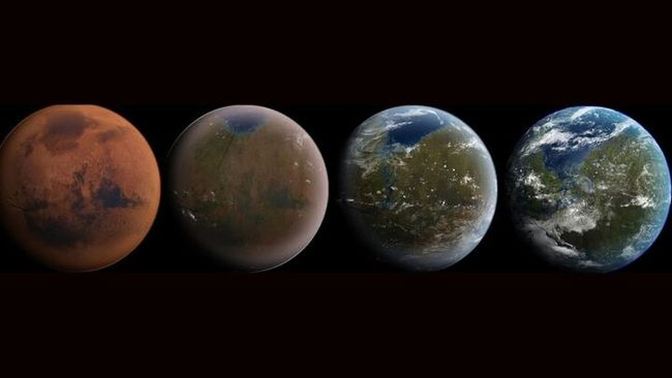

Hình ảnh trực quan về diện mạo của Sao Hỏa theo thời gian, nếu con người có thể cải tạo hành tinh này (Ảnh: Daein Ballard, CC BY-SA).

Do khả năng tự phục hồi phi thường của mình, Syntrichia caninervis (S. caninervis), một loại rêu được tìm thấy trong môi trường sa mạc khắc nghiệt từ Tây Tạng đến Nam Cực, đã được coi là loài thực vật tiên phong trong việc thiết lập môi trường sống trên Sao Hỏa.

Đây là nhận định của các nhà khoa học Trung Quốc sau một nghiên cứu mang tính đột phá thời gian gần đây. Họ thậm chí cho rằng, rêu sa mạc có thể là chìa khóa để cải tạo Sao Hỏa, biến đây thành nơi có hệ sinh thái trên quy mô toàn cầu.

"Rêu mang lại những lợi ích chính cho việc cải tạo hệ sinh thái, bao gồm khả năng chịu đựng môi trường khắc nghiệt, khả năng sinh trưởng quang tự dưỡng cao và tiềm năng sản xuất một lượng lớn sinh khối", nhóm nghiên cứu cho biết.

Trong số các loài rêu, thì rêu sa mạc dường như phù hợp với các điều kiện thường thấy trên Sao Hỏa, như bức xạ gamma cao, nồng độ oxy thấp, thời tiết giá lạnh khắc nghiệt và hạn hán kéo dài.

Báo cáo từ nghiên cứu cho rằng, rêu sa mạc có thể mất hơn 98% hàm lượng nước và vẫn phục hồi trong vòng vài giây. Tại đó, "khô mà không chết" là thuật ngữ được sử dụng khi nói về loại thực vật này.

Ngoài ra, điều đáng kinh ngạc hơn nữa là khả năng phục hồi và mọc cành mới của rêu sau khi được bảo quản trong tủ đông ở nhiệt độ -80℃ trong 5 năm, hoặc trong điều kiện nitơ lỏng (-195,8℃) trong 1 tháng.

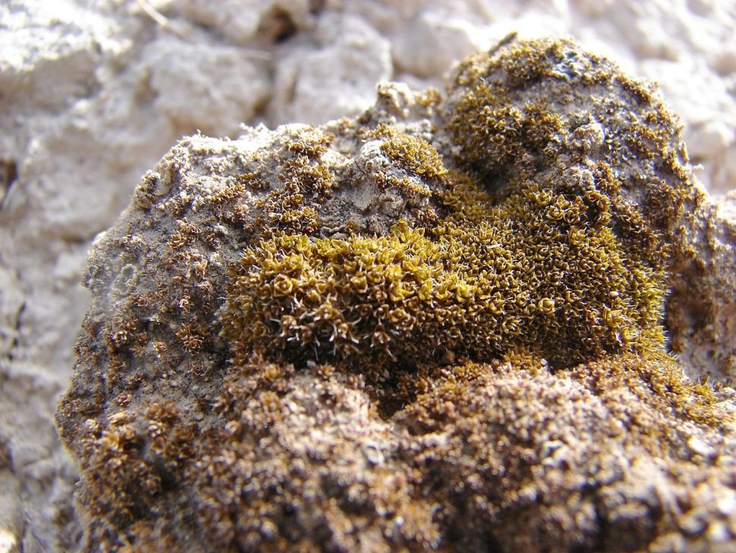

Rêu sa mạc Syntrichia caninervis (Ảnh: USDA-NRCS).

"Các đặc điểm hình thái độc đáo của S. caninervis giúp chúng bảo tồn nước bằng cách giảm thiểu diện tích bề mặt và giảm thoát hơi nước", nhóm nghiên cứu thông tin thêm.

"Các rễ cung cấp khả năng bảo vệ hiệu quả khỏi bức xạ UV mạnh, nhiệt độ khắc nghiệt. Trong khi đó, thành tế bào, màng tế bào và lục lạp cùng cấu trúc màng của rêu vẫn nguyên vẹn ngay cả khi ở trạng thái mất nước hoàn toàn".

Được biết, khi gặp điều kiện đặc biệt khắc nghiệt, S. caninervis sẽ chuyển sang trạng thái "ngủ đông chuyển hóa chọn lọc". Đây chính là chiến lược giúp loài thực vật này bảo tồn các chất chuyển hóa chính, như sucrose và maltose, vốn rất cần thiết cho quá trình "hồi sinh" của cây.

Các nhà khoa học tin rằng những đặc điểm này là nền tảng cho việc xây dựng môi trường sống bền vững cho con người ở nơi ngoài Trái Đất.

Tuy nhiên, việc cải tạo địa hình trên Sao Hỏa cũng đối mặt những ý kiến trái chiều, do bản chất của việc làm này là phá hủy bất kỳ hệ sinh thái nào hiện có trên Hành tinh Đỏ.

"Chúng ta có nên tránh định cư trên Sao Hỏa không?", "Liệu con người có thuộc về Sao Hỏa không?"... Đây là những câu hỏi phổ biến được giới chuyên môn đưa ra.

Cùng với đó là những lo ngại nghiêm trọng về hậu quả xã hội ở quy mô ngoài Trái Đất do việc biến đổi toàn bộ một hành tinh để phục vụ mục tiêu định cư cho nhân loại.